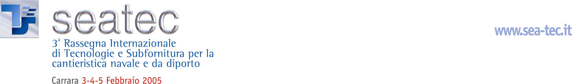

Comunicato stampa, 11 Febbraio 2005

Vince la zattera di salvataggio che non si rovescia
Assegnati da Seatec 2005 i premi Qualitec ai prodotti per la nautica più innovativi. Menzione speciale per un navigatore marino che può essere usato anche in auto

Carrara – L’handicap principale delle zattere di salvataggio è che buttandole in mare possono rovesciarsi senza rimedio. Adesso Eurovinil, azienda leader di Grosseto, ne ha prodotta una capace di raddrizzarsi da sé, un natante provvidenziale che ha ricevuto per questo l’ambito premio Qualitec, il riconoscimento che Seatec, la Rassegna internazionale di Carrara dedicata alle tecnologie del mare, attribuisce ai prodotti più innovativi presentati dagli espositori.
Con la zattera è stato premiato ex aequo quest’anno un software per progettisti (il Ce-Pro dell’inglese Ce-Proof), mentre una menzione speciale è stata riservata al sistema di navigazione Geonav 4C (Geonav è la divisione dell’italiana Navionics che sviluppa la ricerca sui plotter cartografici) e ai pannelli in vetro illuminanti Atum della Viraver azienda padovana di Vanzo di San Pietro.
La zattera autogonfiabile Eurovinil può ospitare 25 persone e risolve brillantemente uno dei principali problemi fin qui riscontrati in caso di evacuazione delle navi. Date le dimensioni, il peso e le stesse condizioni di mare in cui devono essere usate, le zattere sono state fin qui calate in mare una a una con una gru, per evitare il rischio di gonfiaggio rovesciato, ma anche con gran perduta di tempo. Eurovinil ha risolto la questione grazie a una trama di tubolari (ragno) sovrapposti a un fianco della tenda. Azzerato il rischio di rovesciamento, ora si possono lanciare in mare molte zattere simultaneamente, anche da grandi altezze. Ovvero anche dall’aereo.
Nella giuria di Qualitec 2005 Giovanni Bianchi Anderloni, direttore tecnico di Toy Marine, Giorgio Gallo, responsabile del settore diporto del R.I.Na., e Paolo Sifoni, titolare della Quality Partners
L’altro prodotto premiato è firmato dall’inglese Ce-Proof, la più importante struttura di consulenza per la RCD (Recreational Craft Directive,) la Direttiva europea che regolamenta la nautica da diporto. Il Ce-Pro è un software è destinato ai cantieri, ai progettisti, ai tecnici, che per la marcatura CE possono così disporre di un unico strumento e di un percorso semplice, di qualità ineccepibile. Ce-Pro consente soprattutto nell’avere tutti i file RCD raccolti e ordinati in un sol posto, nella facilità d’uso per tutte le imbarcazioni, nella generazione automatica del fascicolo tecnico, del manuale del proprietario e della dichiarazione di conformità. A tre mesi dal lancio Ce-Pro è già usato in Inghilterra, Germania, Italia, Spagna, Svezia e Nuova Zelanda.
Di grande spessore tecnico e fortemente innovativi anche i prodotti premiati con la menzione speciale. Il Geonav 4C è un navigatore marino impermeabile con Gps, cartografia marina e terrestre disponibili contemporaneamente, ed è dotato di uno schermo da 3.5” visibile al sole. Lo si può usare anche in auto per avere indicazioni stradali vocali. Basta collegarlo alla presa dell’accendino.
Affascinante e innovativo anche Atum, per arredare sia la nautica che l’edilizia. E’ un sistema di pannelli di vetro composto da due lastre conduttive. Caricate a corrente continua a basso voltaggio, possono dare energia a punti luce interni al pannello senza necessità di fili o altre connessioni.
Seatec, Carrarafiere, vle Galilei 133, Marina di Carrara (MS) Tel. 0585.787963, www.sea-tec.it, info@carrarafiere.com
Uffici stampa: Lorenzo Marchini, Tel. 0585.787963 l.marchini@immcarrara.com
Catola & Partners, via degli Artisti 15B – 50132 Firenze Tel.: 055.5522867/892 E-mail: r.catola@flashnet.it

